转载：https://www.cnblogs.com/hzg110/p/6936101.html

一、为什么使用Maven这样的构建工具【why】
① 一个项目就是一个工程
如果项目非常庞大，就不适合使用package来划分模块，最好是每一个模块对应一个工程，利于分工协作。
借助于maven就可以将一个项目拆分成多个工程
② 项目中使用jar包，需要“复制”、“粘贴”项目的lib中
同样的jar包重复的出现在不同的项目工程中，你需要做不停的复制粘贴的重复工作。
借助于maven，可以将jar包保存在“仓库”中，不管在哪个项目只要使用引用即可就行。
③ jar包需要的时候每次都要自己准备好或到官网下载
借助于maven我们可以使用统一的规范方式下载jar包，规范
④ jar包版本不一致的风险
不同的项目在使用jar包的时候，有可能会导致各个项目的jar包版本不一致，导致未执行错误。
借助于maven，所有的jar包都放在“仓库”中，所有的项目都使用仓库的一份jar包。
⑤ 一个jar包依赖其他的jar包需要自己手动的加入到项目中
FileUpload组件->IO组件，commons-fileupload-1.3.jar依赖于commons-io-2.0.1.jar
极大的浪费了我们导入包的时间成本，也极大的增加了学习成本。
借助于maven，它会自动的将依赖的jar包导入进来。

二、maven是什么【what】
① maven是一款服务于java平台的自动化构建工具
make->Ant->Maven->Gradle
名字叫法：我们可以叫妹文也可以叫麦文，但是没有叫妈文的。
② 构建
构建定义：把动态的Web工程经过编译得到的编译结果部署到服务器上的整个过程。
√ 编译：java源文件[.java]->编译->Classz字节码文件[.class]
√ 部署：最终在sevlet容器中部署的不是动态web工程，而是编译后的文件
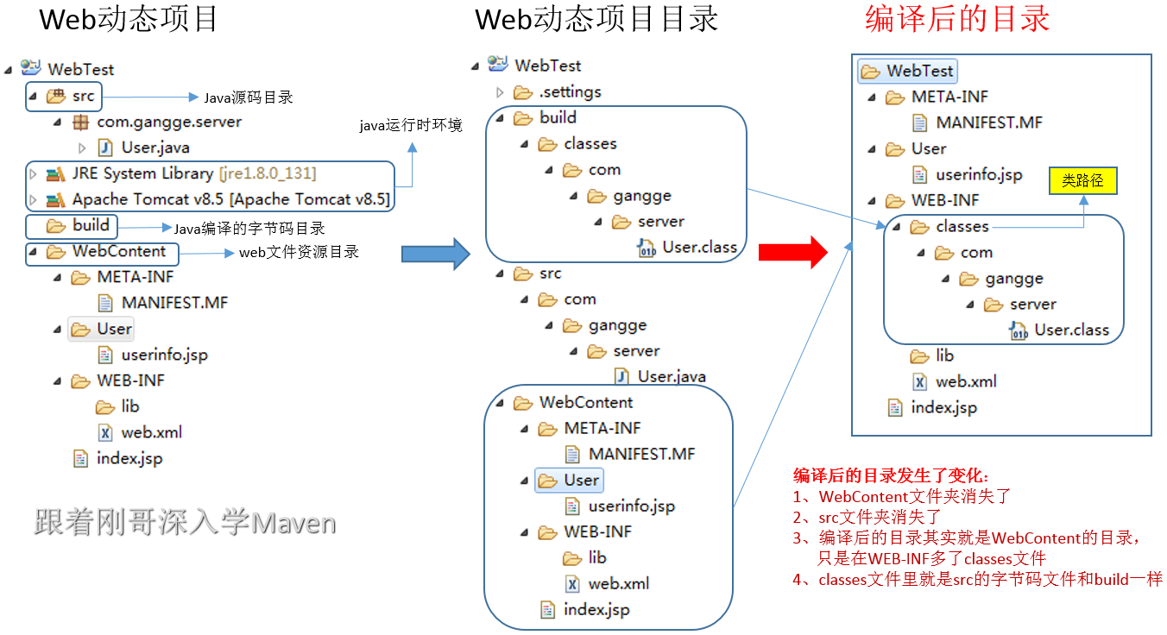
③ 构建的各个环节
[1] 清理clean：将以前编译得到的旧文件class字节码文件删除
[2] 编译compile：将java源程序编译成class字节码文件
[3] 测试test：自动测试，自动调用junit程序
[4] 报告report：测试程序执行的结果
[5] 打包package：动态Web工程打War包，java工程打jar包
[6] 安装install：Maven特定的概念-----将打包得到的文件复制到“仓库”中的指定位置
[7] 部署deploy：将动态Web工程生成的war包复制到Servlet容器下，使其可以运行

三、安装maven
① 当前系统是否配置JAVA_HOME的环境变量
② 下载maven，解压maven放在一个非中文无空格的路径下
③ 配置maven的相关环境变量
[1] 在环境变量增加M2_HOME，路径是maven解压后的根目录
[2] 在环境变量里的path中增加maven/bin的目录
④ 验证：maven -v 查看maven版本
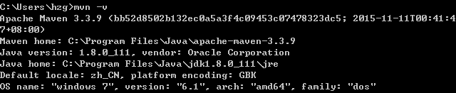
看到版本信息，恭喜你已经OK了。

四、第一个maven
① 创建约定的目录结构（maven工程必须按照约定的目录结构创建）
[1] 根目录：工程名
[2] |---src：源码
[3] |---|---main:存放主程序
[4] |---|---|---java：java源码文件
[5] |---|---|---resource：存放框架的配置文件
[6] |---|---test：存放测试程序
[7] |---pop.xml：maven的核心配置文件
我们按照上面的文件夹目录结构手动创建一下，不用任何IDE环境（手动的其实最有助于我们理解maven）
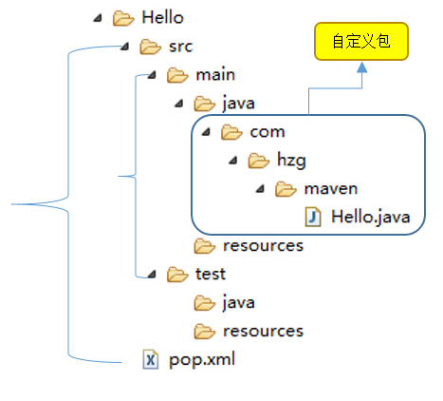
文件内容如下：
在src/main/java/com/hzg/maven目录下新建文件Hello.java，内容如下
1 package com.hzg.maven;
2 public class Hello {
3 public String sayHello(String name){
4 return "Hello "+name+"!";
5 }
6 }
POM文件内容：
1 <?xml version="1.0" ?>
2 <project xmlns="http://maven.apache.org/POM/4.0.0" xmlns:xsi="http://www.w3.org/2001/XMLSchema-instance" xsi:schemaLocation="http://maven.apache.org/POM/4.0.0 http://maven.apache.org/xsd/maven-4.0.0.xsd">
3 <modelVersion>4.0.0</modelVersion>
4
5 <groupId>com.hzg.maven</groupId>
6 <artifactId>Hello</artifactId>
7 <version>0.0.1-SNAPSHOT</version>
8
9 <name>Hello</name>
10
11 <dependencies>
12 <dependency>
13 <groupId>junit</groupId>
14 <artifactId>junit</artifactId>
15 <version>4.0</version>
16 <scope>test</scope>
17 </dependency>
18 </dependencies>
19 </project>

⑤、常用maven命令
[1] mvn clean：清理
[2] mvn compile：编译主程序
[3] mvn test-compile：编译测试程序
[4] mvn test：执行测试
[5] mvn package：打包
[6] mvn install：安装
执行maven命令必须进入到pom.xml的目录中进行执行
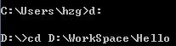
进入到项目的pom.xml目录之后，就可以执行啦。
1、运行 mvn compile
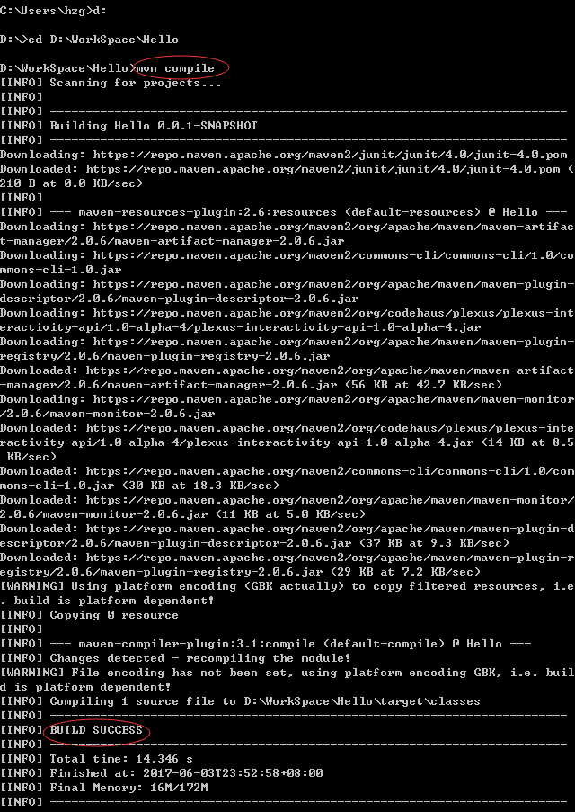
OK，运行完毕，你在pom.xml配置的依赖的包已经导入到仓库了，问题来了，仓库默认的位置在哪？
仓库的默认位置：c:\Usrs\[登录当前系统的用户名]\.m2\repository
刚才执行完compile之后，之前的文件夹发生了变化
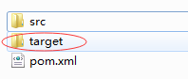
我们发现Hello项目里里多了一个target文件夹。文件夹的内容为：
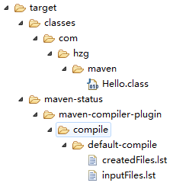
发现target里主要存放的就是编译后的字节码文件
2、运行mvn test-compile，target文件夹下面除了classes之外多了test-classes文件夹
3、运行mvn package，target文件夹下面又多了一个打好的jar包
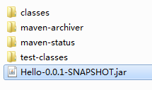
4、运行mvn clean，发现整个target文件夹都没了。又回到了编译之前我们手动创建的文件夹
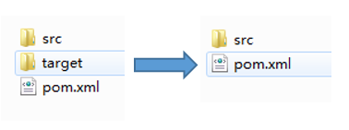

五、仓库和坐标
① pom.xml：Project Object Model 项目对象模型。它是maven的核心配置文件，所有的构建的配置都在这里设置。
② 坐标：使用下面的三个向量在仓库中唯一的定位一个maven工程
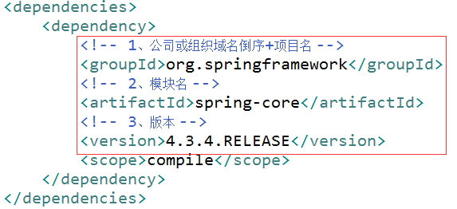
③ maven工程的坐标与仓库中路径的关系：
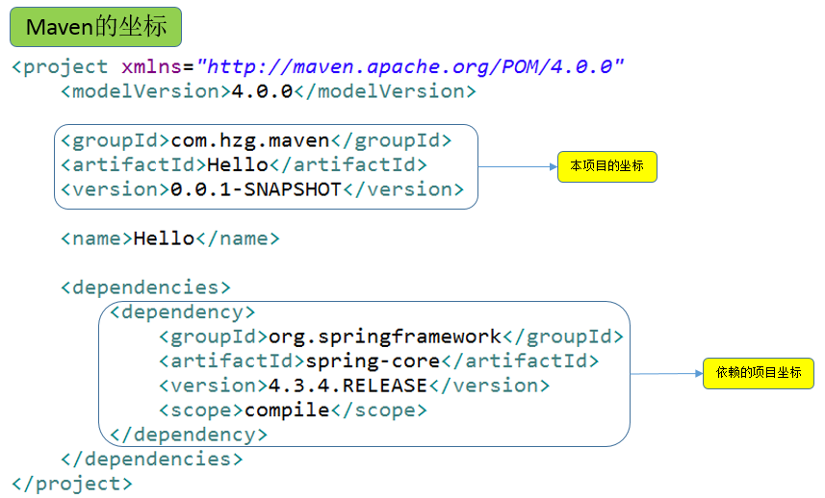
maven坐标和仓库对应的映射关系：[groupId]\[artifactId]\[version]\[artifactId]-[version].jar
去本地仓库看一下此目录：org\springframework\spring-core\4.3.4.RELEASE\spring-core-4.3.4.RELEASE.jar
果然是完全对应的（默认仓库地址上面说过了哦，不要说不知道在哪，没事下面我们再说一下仓库）
④ 仓库
仓库的分类：
1、本地仓库：当前电脑上的仓库，路径上已经说过了哦
2、远程仓库：
（1）私服：搭建在局域网中，一般公司都会有私服，私服一般使用nexus来搭建。具体搭建过程可以查询其他资料
（2）中央仓库：架设在Internet上，像刚才的springframework就是在中央仓库上

六、依赖
① maven解析依赖信息时会到本地仓库中取查找被依赖的jar包
1、对于本地仓库中没有的会去中央仓库去查找maven坐标来获取jar包，获取到jar之后会下载到本地仓库
2、对于中央仓库也找不到依赖的jar包的时候，就会编译失败了
② 如果依赖的是自己或者团队开发的maven工程，需要先使用install命令把被依赖的maven工程的jar包导入到本地仓库中
举例：现在我再创建第二个maven工程HelloFriend，其中用到了第一个Hello工程里类的sayHello(String name)方法
我们在给HelloFriend项目使用 mvn compile命令进行编译的时候，会提示缺少依赖Hello的jar包。怎么办呢？
到第一个maven工程中执行 mvn install后，你再去看一下本地仓库，你会发现有了Hello项目的jar包
一旦本地仓库有了依赖的maven工程的jar包后，你再到HelloFriend项目中使用 mvn compile命令的时候，可以成功编译
③ 依赖范围
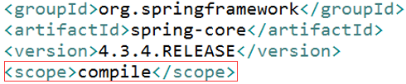
scope就是依赖的范围
1、compile，默认值，适用于所有阶段（开发、测试、部署、运行），本jar会一直存在所有阶段。
2、provided，只在开发、测试阶段使用，目的是不让Servlet容器和你本地仓库的jar包冲突 。如servlet.jar。
3、runtime，只在运行时使用，如JDBC驱动，适用运行和测试阶段。
4、test，只在测试时使用，用于编译和运行测试代码。不会随项目发布。
5、system，类似provided，需要显式提供包含依赖的jar，Maven不会在Repository中查找它。

六、生命周期
Maven有三套相互独立的生命周期，请注意这里说的是“三套”，而且“相互独立”，初学者容易将Maven的生命周期看成一个整体，其实不然。这三套生命周期分别是：
① Clean Lifecycle 在进行真正的构建之前进行一些清理工作。Clean生命周期一共包含了三个阶段：
1、pre-clean 执行一些需要在clean之前完成的工作
2、clean 移除所有上一次构建生成的文件
3、post-clean 执行一些需要在clean之后立刻完成的工作
② Default Lifecycle 构建的核心部分，编译，测试，打包，部署等等。
1、validate
2、generate-sources
3、process-sources
4、generate-resources
5、process-resources 复制并处理资源文件，至目标目录，准备打包
6、compile 编译项目的源代码
7、process-classes
8、generate-test-sources
9、process-test-sources
10、generate-test-resources
11、process-test-resources 复制并处理资源文件，至目标测试目录
12、test-compile 编译测试源代码
13、process-test-classes
14、test 使用合适的单元测试框架运行测试。这些测试代码不会被打包或部署
15、prepare-package
16、package 接受编译好的代码，打包成可发布的格式，如 JAR
17、pre-integration-test
18、integration-test
19、post-integration-test
20、verify
21、install 将包安装至本地仓库，以让其它项目依赖。
22、deploy 将最终的包复制到远程的仓库，以让其它开发人员与项目共享

那我们在Hello的项目中执行 mvn install 命令，通过日志看看中间经历了什么？
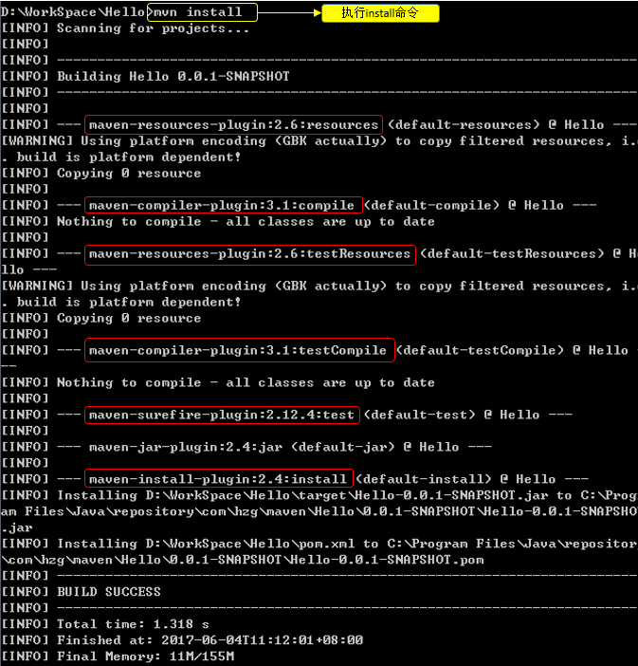
通过日志我们发现，其实执行mvn install，其中已经执行了compile 和 test 。
总结：不论你要执行生命周期的哪一个阶段，maven都是从这个生命周期的开始执行
插件：每个阶段都有插件（plugin），看上面标红的。插件的职责就是执行它对应的命令。
③ Site Lifecycle 生成项目报告，站点，发布站点。
1、pre-site 执行一些需要在生成站点文档之前完成的工作
2、site 生成项目的站点文档
3、post-site 执行一些需要在生成站点文档之后完成的工作，并且为部署做准备
4、site-deploy 将生成的站点文档部署到特定的服务器上

七、Eclipse中使用maven
①、配置
选择菜单windows-->preferences（参数）-->maven
选择Installations（安装），添加你自己下载并解压好的maven目录。并打上对勾 √，点击Apply（应用）
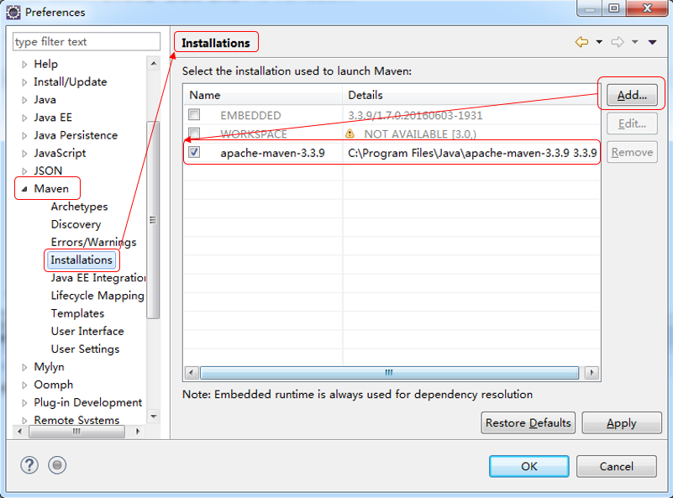
再选择User Settings目录，在User Settings中选择Browse（浏览），选择你自己maven里的conf下的settings.xml文件。
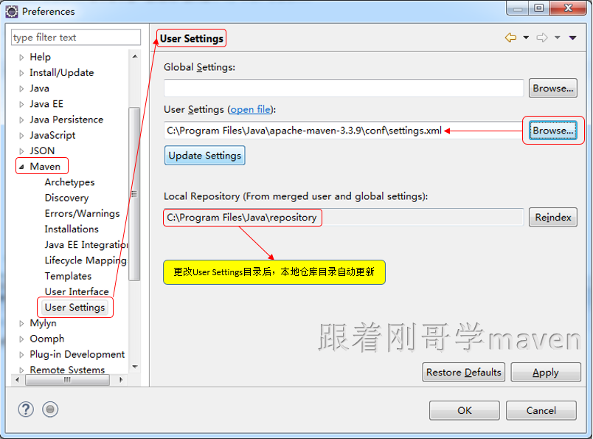
插一句：settings.xml这个配置文件，主要是配置你本地仓库的路径的。不想使用默认路径，就打开文件，加上自己的路径配置。
1 <localRepository>C:\Program Files\Java\repository</localRepository>
到此，maven整个的设置就OK了。
② 使用Eclipse创建maven的Web工程
1、选择菜单File-->new -->project，输入maven
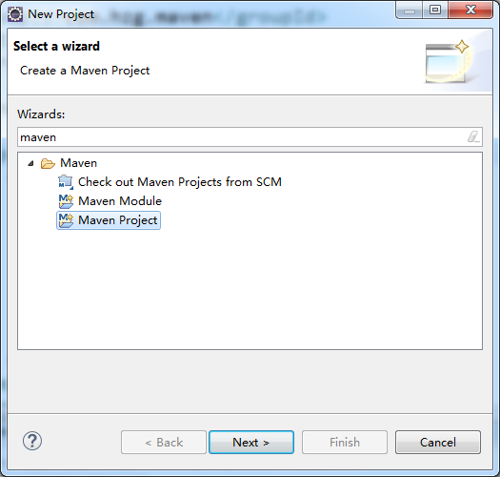
选择Maven Project，点击Next
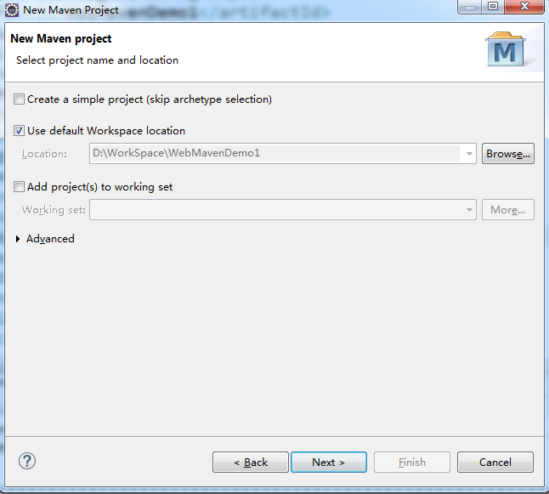
点击Next
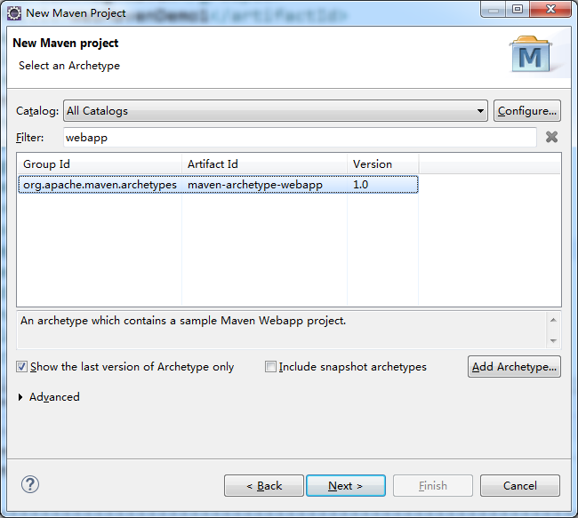
输入webapp，选中第一项，点击next
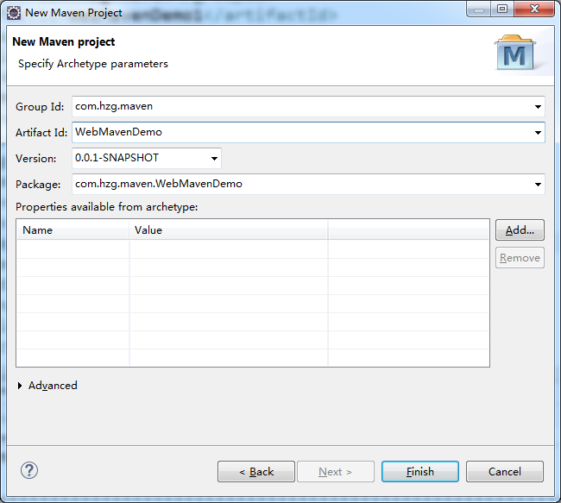
项目就创建完成了，但是jdk的版本还有sevlet-api等jar包还没有
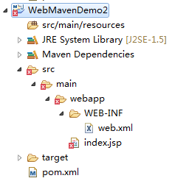
选择创建好的工程单击右键，选择properties 并找到 Java Build Path，把jdk的版本选择你电脑上的正确的jdk版本。
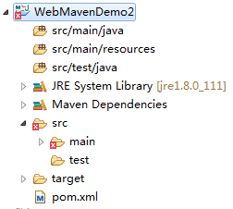
选择创建好的工程单击右键，选择properties 并找到 Project Facets，版本选择3.1，下面的java版本选择1.8，点击Apply
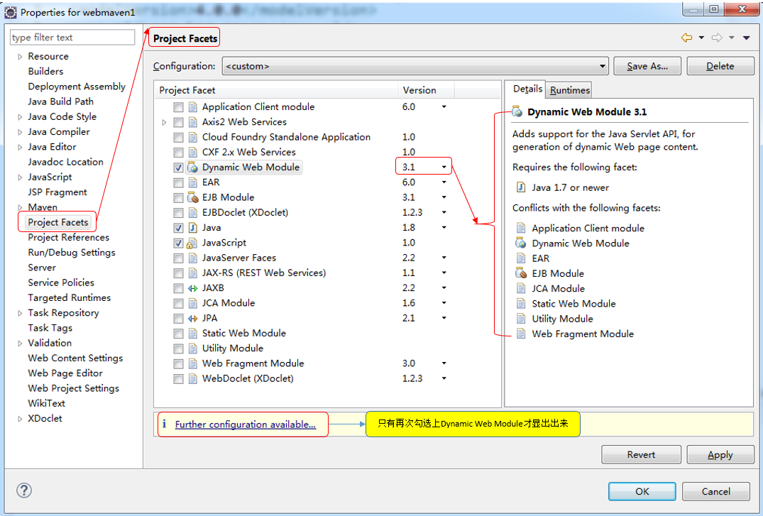
选择创建好的工程单击右键，找到build path
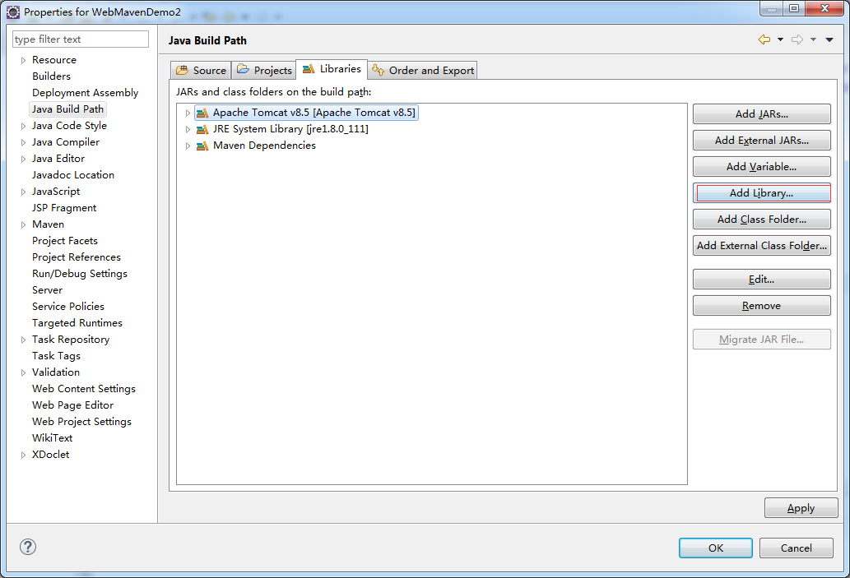
找到Libaries，添加Tomcat8.5的依赖库，点击OK
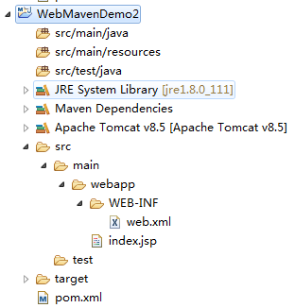

八、maven工程的依赖高级特性
① 依赖的传递性
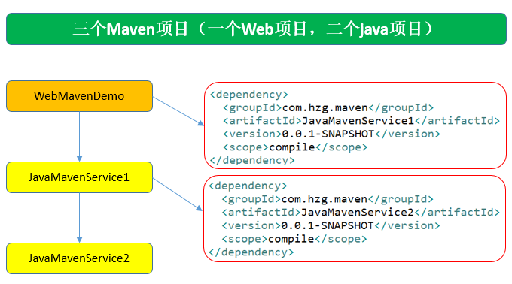
WebMavenDemo项目依赖JavaMavenService1 JavaMavenService1项目依赖JavaMavenService2
pom.xml文件配置好依赖关系后，必须首先mvn install后，依赖的jar包才能使用。
1、WebMavenDemo的pom.xml文件想能编译通过，JavaMavenService1必须mvn install
2、JavaMavenService的pom.xml文件想能编译通过，JavaMavenService2必须mvn install
传递性：
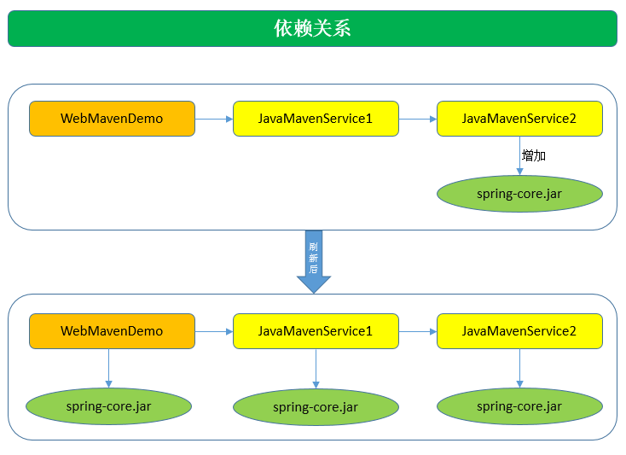
在Eclipse中，为JavaMavenService2中增加了一个spring-core.jar包后，会惊喜的发现依赖的两个项目都自动的增加了这个jar包
这就是依赖的传递性。
注意：非compile范围的依赖是不能传递的。
② 依赖版本的原则：
1、路径最短者优先原则
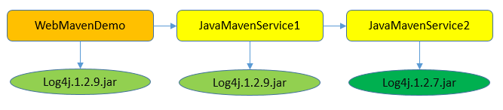
Service2的log4j的版本是1.2.7版本，Service1排除了此包的依赖，自己加了一个Log4j的1.2.9的版本，那么WebMavenDemo项目遵守路径最短优先原则，Log4j的版本和Sercive1的版本一致。
2、路径相同先声明优先原则
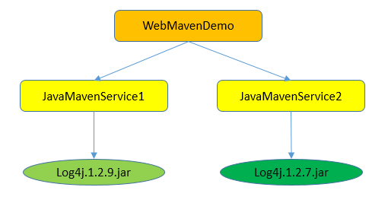
这种场景依赖关系发生了变化，WebMavenDemo项目依赖Sercive1和Service2，它俩是同一个路径，那么谁在WebMavenDemo的pom.xml中先声明的依赖就用谁的版本。
③ 统一管理依赖的版本：
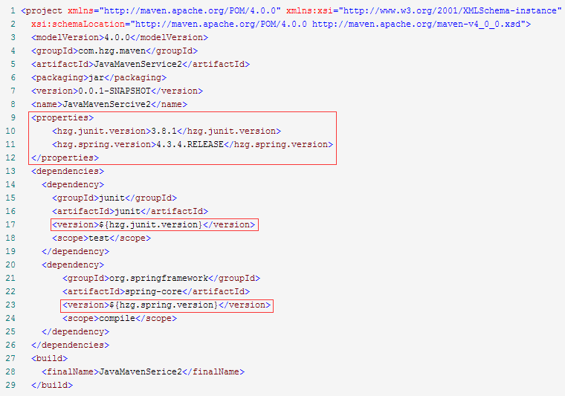
为了统一管理版本号，可以使用properties标签，里面可以自定义版本的标签名。在使用的地方使用${自定义标签名}

九、build配置
1 <build>
2 <!-- 项目的名字 -->
3 <finalName>WebMavenDemo</finalName>
4 <!-- 描述项目中资源的位置 -->
5 <resources>
6 <!-- 自定义资源1 -->
7 <resource>
8 <!-- 资源目录 -->
9 <directory>src/main/java</directory>
10 <!-- 包括哪些文件参与打包 -->
11 <includes>
12 <include>**/*.xml</include>
13 </includes>
14 <!-- 排除哪些文件不参与打包 -->
15 <excludes>
16 <exclude>**/*.txt</exclude>
17 <exclude>**/*.doc</exclude>
18 </excludes>
19 </resource>
20 </resources>
21 <!-- 设置构建时候的插件 -->
22 <plugins>
23 <plugin>
24 <groupId>org.apache.maven.plugins</groupId>
25 <artifactId>maven-compiler-plugin</artifactId>
26 <version>2.1</version>
27 <configuration>
28 <!-- 源代码编译版本 -->
29 <source>1.8</source>
30 <!-- 目标平台编译版本 -->
31 <target>1.8</target>
32 </configuration>
33 </plugin>
34 <!-- 资源插件（资源的插件） -->
35 <plugin>
36 <groupId>org.apache.maven.plugins</groupId>
37 <artifactId>maven-resources-plugin</artifactId>
38 <version>2.1</version>
39 <executions>
40 <execution>
41 <phase>compile</phase>
42 </execution>
43 </executions>
44 <configuration>
45 <encoding>UTF-8</encoding>
46 </configuration>
47 </plugin>
48 <!-- war插件(将项目打成war包) -->
49 <plugin>
50 <groupId>org.apache.maven.plugins</groupId>
51 <artifactId>maven-war-plugin</artifactId>
52 <version>2.1</version>
53 <configuration>
54 <!-- war包名字 -->
55 <warName>WebMavenDemo1</warName>
56 </configuration>
57 </plugin>
58 </plugins>
59 </build>
配置好build后，执行mvn package之后，在maven工程指定的target目录里war包和文件都按照配置的生成了
